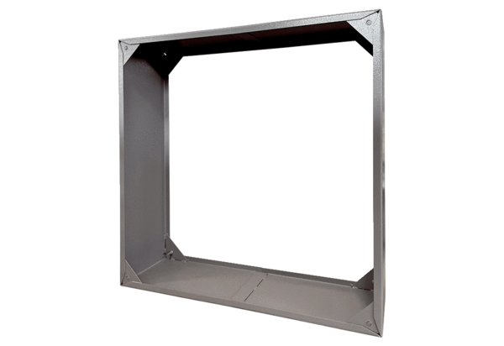Spojni okvir VRI 71Jedinica za pakiranje: 1 komAsortiman: C
Broj artikla: 0073.0341Proizvođač: MAICO

